УДК 621.31

ПРИСТРІЙ КОНТРОЛЮ РОЗРЯДКИ АКУМУЛЯТОРНОЇ БАТАРЕЇ З АВТОМАТИЧНИМ БЛОКУВАННЯМ СТАРТЕРА АВТОМОБІЛЯ

Бірюков К.К., член МАН; Елісов Р.Д.; Жарков В.Я., доцент, к.т.н.
(Таврійський державний агротехнологічний університет, м.. Мелітополь, Україна)

Зменшення строків експлуатації стартерів та акумуляторних батарей автомобілів часто буває спричинено недоцільними діями водіїв у випадку розрядки акумуляторної батареї. Часто виникають пошкодження стартера під час запуску автомобіля при розрядженій акумуляторній батареї.
Зниження напруги живлення стартера нижче 10,2 В призводить до нездатності агрегату виконати покладене на нього завдання, але реальна ситуація не зупиняє упертого водія, й він продовжує провертати колінчатий вал з надією запустити двигун, що приводить до пошкодження таких вузлів стартера, як якір, щітки, щіткотримач, контакти тягового реле, обмотка статора, кабелі живлення [1,2].
Це зумовлено тим, що при розрядженій акумуляторній батареї напруги недостатньо для створення стартером потрібного моменту обертання для запуску ДВЗ, і електрична енергія перетворюється не в механічну, а в теплову. Тобто відбувається термічне перевантаження стартера і акумуляторній батареї.
Середній термін праці сучасних акумуляторних батарей за умови дотримання правил експлуатації становить 4 – 5 років [2,3].
До числа основних несправностей акумуляторної батареї належать [2]:
- коротке замикання пластин;
- жолоблення й руйнування пластин;
- тріщини й стирання моноблока;
- підвищений саморозряд і розряд акумуляторної батареї, і як наслідок – сульфітація пластин.
Ідея розробки даного пристрою не зустрічалася в жодному з розглянутих нами літературних джерел, включаючи вітчизняну та іноземну літературу [1,2,3]. Хоча окремо існують пристрої контролю мінімальної напруги акумуляторній батареї та пристрої блокування стартера автомобіля під час роботи ДВЗ.
Пристрій не дозволяє порушувати експлуатаційні норми акумуляторної батареї та стартера транспортного засобу, зберігаючи цим їх термін служби.
Розроблений нами пристрій (Рис.1) перевіряє стан акумуляторної батареї перед запуском двигуна, і відповідно до її стану блокує (при U < 1,7 В на один акумулятор) або дозволяє (при U > 1,7 В на один акумулятор) пуск стартера. Цим самим запобігається сульфітація акумуляторної батареї, що, в свою чергу, призводить до зменшення активної площі пластин акумуляторній батареї та подальшої втрати нею пускових характеристик, визначених виробником.
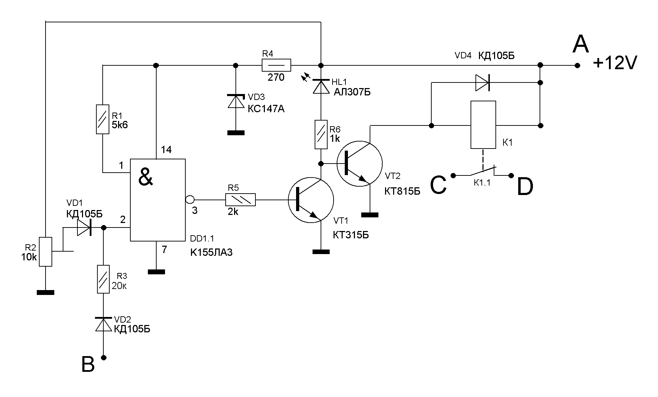
Рисунок 1 – Принципова схема пристрою блокування стартера
При напрузі, нижче граничної, на вході елемента DD1.1, підключеного до движка резистора R2 (з його допомогою підбирають нижню межу спрацьовування пристрою) є присутнім напруга логічного 0, а на іншому вході постійно перебуває логічна 1 [1]. Одночасно високий логічний рівень напруги існує на виході того ж елемента: транзистор VT1 відкритий, і горить світлодіод HL1 “Нижче норми”. Одночасно відкривається VT2 і спрацьовує реле К1, розмикаючи Н.З. контакти реле К1.1, тим самим блокуючи запуск двигуна.
Коли напруга в акумуляторах перебуває в межах норми, на вході елемента, підключеного до движка резистора R2, перебуває рівень логічної 1, а на виході елемента DD1.1 з'являється логічний 0, і транзистор VT1 закривається, світлодіод HL1 не горить, а реле знеструмлене. Запуск можливий.
Ланцюг VD2, R3 блокує пристрій від помилкового спрацьовування в момент пуску, подаючи рівень логічної 1 на вхід 2 ІМС.
У пристрої застосовані постійні резистори – МЛТ-0,25, R2,СП-1б. Замість мікросхеми К155ЛАЗ і К155ЛА4 можна встановити ІМС серії К133. Крім стабілітрона КС147А, припустимо використовувати КС156А. Транзистори КТ315Г взаємозамінні із КТ315, КТ312, КТ601, КТ605 з будь-яким буквеним індексом. Транзистор КТ815Б можна замінити на КТ817 з будь-яким буквеним індексом. Реле К1.1 – п’ятиконтактне, автомобільне, 90.3747, 12В.
На рис.2 приведена схема підключення пристрою до бортової мережі автомобіля.
При вмиканні запалювання замикаються контакти 30 і 15 перемикача S1 (замок запалювання) і напруга надходить до пристрою блокування стартера А1 (вивід А).
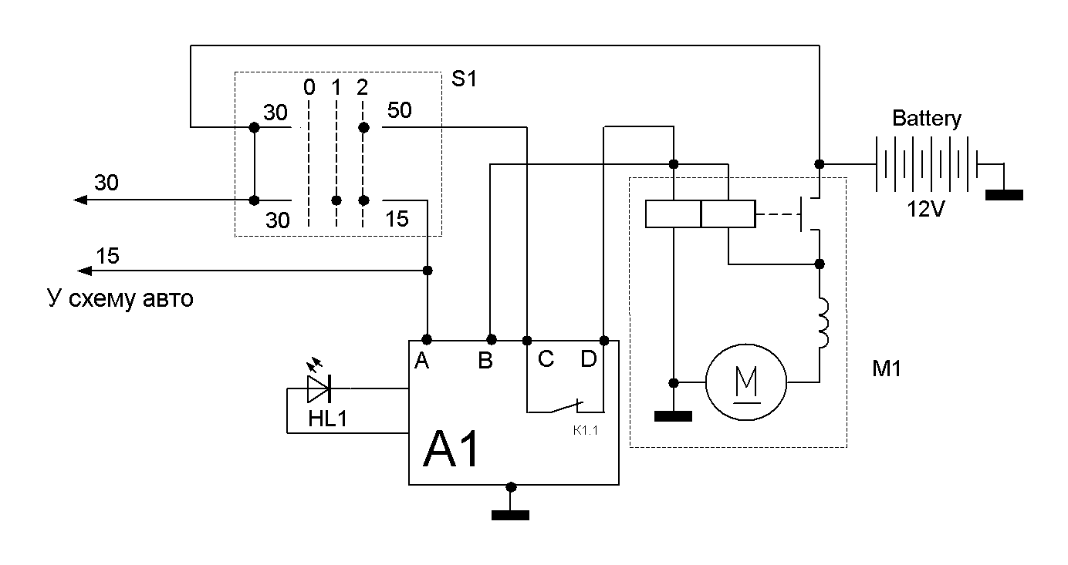
Залежно від напруги на клемах акумуляторній батареї пристрій або дозволяє або блокує запуск стартера М1, розмикаючи контакти реле К1.1.
Рисунок 2 – Схема приєднання пристрою до бортової мережі автомобіля
У випадку спрацьовування пристрою блокування стартера запуск ДВЗ можливий у двох випадках:
- з буксира;
- методом «припалювання» (для цього будуть потрібні силові провода, акумуляторна батарея або інший автомобіль).
Використання нашого пристрою можливо на тих підприємствах, де автомобілі експлуатуються найнятими водіями, які не завжди дотримуються правил експлуатації автомобіля та його компонентних вузлів. Це звісно призводить до додаткових фінансових витрат.
Універсальність даного пристрою полягає в тому, що його можна використовувати в обладнанні як дизельних, так і бензинових транспортних засобів.

Перелік посилань
- Скетерис Р. // Моделист-конструктор / Р. Скетерис. – 1987. – №3. – С. 31 – 33.
- Трантер А. Руководство по электрическому оборудованию автомобилей/ А. Трантер. – СПб.: Наука, 2001 – 282с.
- Акимов С. В. Электрическое и электронное оборудование автомобилей / С. В. Акимов, Ю. Ю. Боровских, Ю. П. Чижов. – М.: Машиностроение, 1988. – 280 с.
- Козир И. Я. Основи микроэлектроники / И. Я. Козир, И. Е. Ефимов. – М.: Высшая школа, 1983.-352 с.

